PRESSEINFORMATION
27. November 2019

In 5 Minuten zum besserem Raumklima
Neuer Fensterlüfter von Schellenberg zur nachträglichen Montage
• Universal-Fensterlüfter sorgt bei geschlossenem Fenster für eine konstante Feinlüftung des Wohnraums
• Anbringung mittels Klebestreifen macht den Fensterlüfter auch für Mieter zur guten Lösung
• Bedienungs- und wartungsfreie Lüftungslösung verhindert Schimmelbildung und sorgt für ideale Luftfeuchtigkeit im Wohnraum

Das richtige Lüften von Haus und Wohnung ist eine Wissenschaft für sich. Während die einen Verfechter des regelmäßigen und aufwendigen Stoßlüftens sind und die anderen ihre Fenster – was nicht ratsam ist – permanent auf Kipp stellen, profitieren Bewohner aktueller Niedrigenergiehäuser dank moderner Zu- und Abluftssysteme von einem permanenten Frischluftaustausch. Rein energetisch stellt diese stetige Belüftung die ideale Lösung dar. Sie kommt in der Regel jedoch nur in modernen Gebäuden zum Einsatz, weil eine bauliche Nachrüstung im Bestand meist zu aufwendig ist.
Mit dem Universal-Fensterlüfter stellt Schellenberg eine Lösung vor, die auch im Bestand automatisch für eine zugfreie Frischluftzirkulation sorgt. Mit dieser Permanentlüftung wird die relative Raumfeuchte effektiv reguliert. Damit wird Schimmelbefall aktiv verhindert und die Luft kann mit weniger Energie erwärmt werden. Damit profitieren die Bewohner nicht nur von besserer Raumluft, sondern sparen auch bares Geld, denn die Heizkosten sinken. Selbstverständlich kann der Fensterlüfter auch geschlossen und die Frischluftzufuhr damit unterbrochen werden.

Fensterlüfter sorgt auch im Mietobjekt für gute Luft
Der knapp 30 Zentimeter breite Fensterlüfter wird mittig am Fensterflügel angebracht. Dafür muss in diesem Bereich des Fensters lediglich die Gummidichtung an Flügel und Rahmen entfernt und der Bereich gereinigt werden. Hier kann der Fensterlüfter dann wahlweise mit dem beiliegenden Klebestreifen befestigt oder alternativ verschraubt werden. Im Idealfall werden die Fensterlüfter von Schellenberg an zwei gegenüberliegenden Fenstern montiert, sodass eine Querlüftung stattfindet. Dank einer sehr geringen Bauhöhe von unter einem Zentimeter fügt sich das Produkt dezent in den Wohnraum ein – von außen ist der Universal-Fensterlüfter nicht zu erkennen. Und weil sich der Fenstertlüfter auch mittels Klebeband montieren lässt, ist er hervorragend für die Nutzung in Mietobjekten geeignet. Denn beim Auszug muss lediglich die zuvor entfernte Gummidichtung wieder eingesetzt werden. Weitere Vorteile sind die 10 Jahre lange Garantie, und dass die Einbruchsicherheit der Fenster mit dem Einsatz des Universal-Fensterlüfters vollkommen bestehen bleibt.

Wörter: 349
Zeichen inkl. Leerzeichen: 2.646

Über die Alfred Schellenberg GmbH
Schellenberg ist ein mittelständisches Familien-Unternehmen aus Siegen.
Mit smarten Antrieben für zu Hause nimmt Schellenberg eine führende Marktposition ein und entwickelt innovative Produkte für die einfache Nachrüstung. Seit mehr als 35 Jahren ist das Unternehmen Partner von Bau- und Fachmärkten, dem E-Commerce-Handel sowie dem Handwerk.
schellenberg.de

Pressebild 01
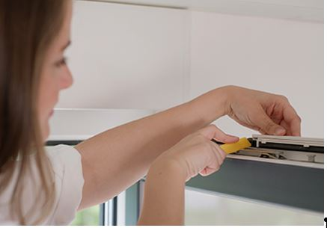
© Schellenberg
Bildunterschrift: Der Fensterlüfter kann oben oder unten montiert am Fenster werden. Los geht es mit dem Herausschneiden der Dichtung. Dazu kann der Fensterlüfter für den passgenauen Schnitt angelegt werden.

Pressebild 02
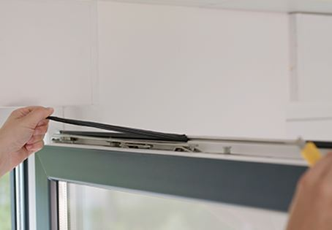
© Schellenberg
Bildunterschrift: Die beschnittene Dichtung wird herausgenommen.

Pressebild 03
© Schellenberg
Bildunterschrift: Für die weitere Montage wird der Fensterlüfter mit dem Klebestreifen versehen.

Pressebild 04
© Schellenberg
Bildunterschrift: Mit dem Klebestreifen wird der Lüfter in den Bereich ohne Dichtung und mit in den Raum zeigenden Regler fixiert.

Pressebild 05
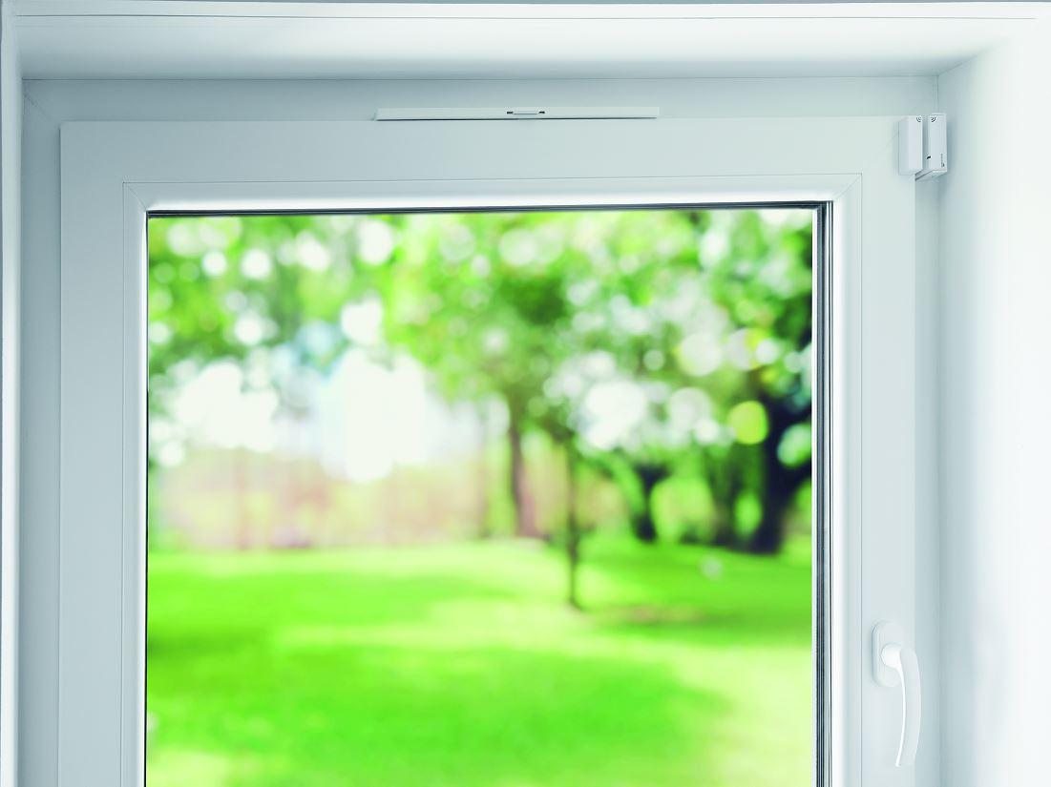
© Schellenberg
Bildunterschrift: Der Universal Fensterlüfter ist nach nur 5 Minuten fertig montiert und fügt sich dezent in das Gesamtbild sein.

Pressebild 06
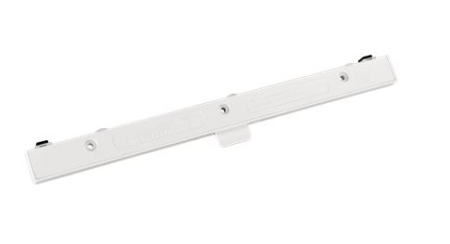
© Schellenberg
Bildunterschrift: Der genial einfache Universal-Fensterlüfter von Schellenberg ist schnell und einfach montiert und sichert gesunde Raumluft. Über den Regler kann die Frischluftzufuhr auch verschlossen werden.

Pressebild 07
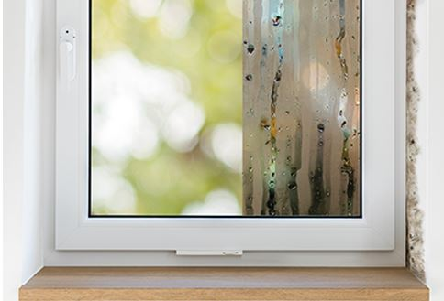
© Schellenberg
Bildunterschrift: Feuchtigkeit und Schimmelbildung werden vermieden.

Pressebild 08
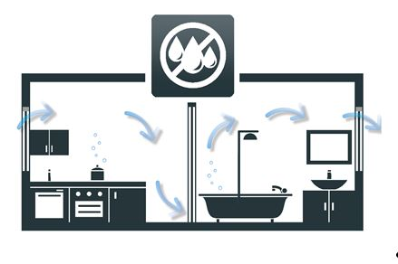
© Schellenberg
Bildunterschrift: Idealerweise werden mindestens zwei Fensterlüfter an zwei Fassadenseiten montiert. Die Frischluft nimmt dann bei ihrem Weg von dem ersten Fensterlüfter durch den Raum die Luftfeuchtigkeit einfach mit und sorgt dafür, dass sie aus dem zweiten Fensterlüfter in den Außenbereich abgeführt wird. Die sanfte, steige Luftzirkulation sorgt so für optimale Raumluft.

Kontakt:
Alfred Schellenberg GmbH
An den Weiden 31
57078 Siegen
www.schellenberg.de

Ihr Ansprechpartner PR/Media:
V.i.S.d.P
Stefan Köhler
Senior Content Marketing Manager

Tel.: 0271 89056-450
stefan.koehler@schellenberg.de

